
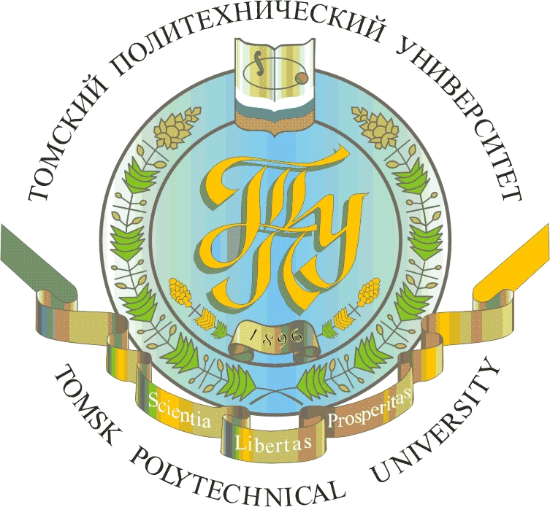
VII Всероссийская научно-практическая конференция-конкурс
«Технологии Microsoft в теории и практике программирования»
Россия, г. Томск
Томский политехнический университет
23 –24 марта 2010 г.
ПЕРВОЕ ИНФОРМАЦИОННОЕ СООБЩЕНИЕ
23 – 24 марта 2009 г. в Центре Инноваций Microsoft в Томском политехническом университете состоится VII Всероссийская научно-практическая конференция студентов, аспирантов и молодых ученых «Технологии Microsoft в теории и практике программирования».
Данная конференция проводится в ТПУ второй раз. Предыдущие конференции проходили в Москве, Санкт-Петербурге, Нижнем Новгороде, Новосибирске, Таганроге и Челябинске. Конференции проводятся с 2004 г. по инициативе представительства компании Microsoft в РФ, при поддержке Министерства образования и науки РФ. Конференции были поддержаны такими компаниями, как Autodesk, Intel, Motorola, «Лаборатория Касперского» и др.
Целью конференции является поддержка научных исследований студентов и молодых учёных в сфере IT, а также выявление талантливых молодых специалистов в области разработки информационных систем и содействие их подготовке к работе в профессиональных программистских коллективах.

Организаторы конференции:
- Министерство образования и науки РФ
- Томский политехнический университет (ТПУ)
- Представительство корпорации Microsoft в РФ

В рамках программы конференции:
- Пленарное заседание с докладами приглашенных учёных и специалистов
- Секционные заседания
- Региональный тур конкурса программных проектов международного технологического студенческого конкурса «Imagine Cup 2010»

Допускается одновременное участие в конференции и в конкурсе, либо в одном из данных мероприятий.

Участники конференции:
К участию в конференции приглашаются студенты высших учебных заведений, аспиранты и молодые ученые.

Секции конференции:
- Автоматизированные системы управления и мехатроника.
- Высокопроизводительные и параллельные вычисления.
- Геоинформационные системы и технологии.
- Интеллектуальные системы и технологии.
- Информационно-телекоммуникационные технологии.
- Технологии разработки и проектирования информационных систем.
- Информационные технологии в управлении социально-экономическими процессами.
- Информационная безопасность.

Стоимость участия в конференции:
Взнос на издание сборника докладов и орграсходы составляет 500 рублей с каждого доклада российского участника и 1500 рублей с каждого доклада иностранного участника.

На конференцию принимаются доклады, посвященные:
- Практическим работам с использованием технологий корпорации Microsoft
- Технологическим разработкам в области программирования, проектирования и разработки программных продуктов
- Теоретическим работам в области информационных технологий (Computer Engeneering и Computer Science)

Представление заявок на участие:
Для участия в конференции необходимо прислать:
- Заявку:
  - Название статьи или программного проекта;
  - Авторы (ФИО) в алфавитном порядке, если авторов несколько;
  - Полное название организации;
  - ФИО, должность, ученая степень и звание научного руководителя;
  - Адрес электронной почты автора (е-mail);
  - Город;
  - Почтовый адрес (с индексом);
  - Телефон (с кодом города);
  - Название секции, на которую предположительно представляется доклад;
  - Потребность в общежитии.
- Тезисы доклада для участия в конференции:
  - объем – не более половины страницы А4;
  - размер шрифта 10pt.
- Описание программного проекта для участия в конкурсе;
  - название работы, постановку задачи, краткое описание проекта, оценку характеристик демонстрационной версии;
  - объем – не более половины страницы А4;
  - размер шрифта 10pt.

Тексты докладов не редактируются, вся ответственность за стиль изложения и грамматику возложена на авторов.
Один автор может представить не более 2 докладов в качестве автора и соавтора, количество авторов одного доклада - не более трех. Официальным участником считается один докладчик от каждой поданной работы (заявки).
Все доклады, представленные на конференции, будут опубликованы в сборнике трудов конференции.

Заявки на участие в конференции необходимо прислать по адресу avmikhalev@tpu.ru.

Заявки, тезисы и работы на конкурс будут приниматься до 20 февраля 2010 г.

Решение об участии в конференции будет приниматься программным комитетом до 1 марта 2010 г.

Информация участникам конференции будет рассылаться по электронной почте.

Шаблоны документов представлены на сайте http://festival.tpu.ru.

Контактная информация
Ученый секретарь конференции: Михалев Антон Викторович
Телефон: (3822) 42-00-03
Адрес: 634034, Россия, г. Томск, ул. Советская, д. 84/3, ауд. 201
E-mail: avmikhalev@ tpu.ru
Web-сайт: http://festival.tpu.ru

